**Работа** 3.2.3

**Вынужденные колебания в электрическом контуре**

**Цель работы:** исследование вынужденных колебаний и процессов их установления в колебательном контуре.

**В работе используются:** генератор звуковых частот, вольтметр, частотомер, конденсатор, катушка индуктивности, магазин сопротивлений, осциллограф, универсальный измерительный мост.

Перед выполнением работы следует ознакомиться с соответствующими теоретическими разделами данной главы и рекомендованной в них литературой.

В работе исследуются колебания, возникающие в параллельном электрическом контуре под действием внешней э.д.с., гармонически меняющейся во времени.

При подключении к контуру внешнего синусоидального источника в нём возникают колебания, которые можно представить, как суперпозицию двух синусоид (2.72): первая − с частотой собственных колебаний контура и амплитудой, экспоненциально убывающей со временем; вторая − с частотой внешнего источника и постоянной амплитудой. Со временем собственные колебания затухают, и в контуре устанавливаются вынужденные колебания. Амплитуда этих колебаний максимальна при резонансе: совпадении или достаточной близости частоты внешнего сигнала и собственной частоты контура. Зависимость амплитуды установившихся колебаний от частоты внешнего сигнала носит называется **резонансной кривой***.*

**А. Резонансная кривая колебательного контура.**

Для экспериментального исследования резонансной кривой тока в параллельном колебательном контуре используется схема, представленная на рис. 1 в упрощённом виде. Синусоидальный сигнал с генератора подаётся на параллельный колебательный контур через небольшую разделительную ёмкость *C*1.

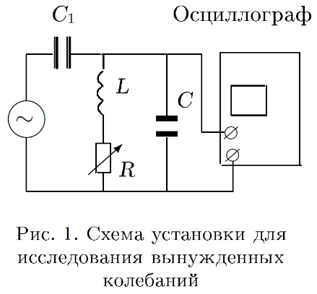

Напряжение с конденсатора контура *C* поступает на вертикальный вход электронного осциллографа. Для снятия резонансной кривой необходимо, чтобы модули импедансов возбуждающей и измеряющей цепей намного превосходили модуль импеданса самого контура вблизи резонанса . С этой целью разделительная ёмкость *C*1 выбирается настолько малой, что в рабочем диапазоне частот модуль её импеданса  много больше модуля импеданса контура на циклической частоте . Поэтому в цепи генератора течёт ток с амплитудой, определяемой импедансом ёмкости *C*1. Эта амплитуда относительно мало меняется в пределах резонансной кривой колебательного контура, что, однако, приводит к некоторому искажению последней по сравнению с тем случаем, когда в качестве генератора используется источник тока, обладающий большим и постоянным внутренним сопротивлением во всём исследуемом частотном диапазоне. Входное сопротивление осциллографа (измеряющей цепи) достаточно велико: *R*эо≈ 1 МОм, поэтому его влиянием можно пренебречь. Указанные ограничения представляются в виде следующих соотношений:

, , (1)

где *Q* – добротность контура, а *ω*0 – его собственная циклическая частота. По полученной в эксперименте резонансной кривой колебательного контура можно определить его резонансную частоту в данной схеме и добротность.

**Б. Процессы установления и затухания колебаний в контуре.**

Добротность контура может быть определена и другими способами, например, по скорости нарастания амплитуды вынужденных колебаний при резонансе или по скорости затухания свободных колебаний. Нарастание и затухание колебаний (рис. 2) можно наблюдать на экране осциллографа, если на контур подаются цуги – отрезки синусоиды, разделённые интервалами, в течение которых сигнал отсутствует. Чем выше добротность, тем медленнее нарастают и медленнее затухают колебания в контуре. Количественные оценки можно сделать, если определить логарифмический декремент затухания по скорости нарастания или затухания колебаний. В условиях резонанса огибающая затухающих колебаний – это перевёрнутая огибающая нарастающего участка, поэтому при расчёте логарифмического декремента по затуханию нет необходимости

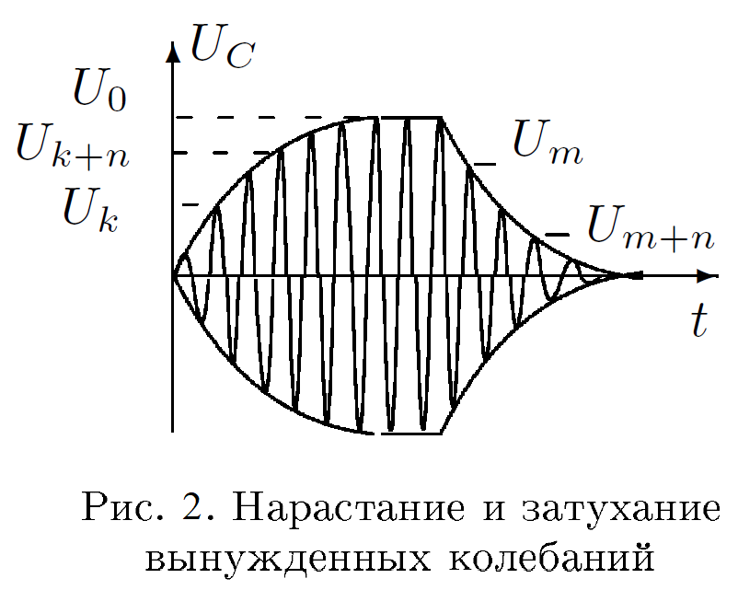

использовать амплитуду установившихся колебаний , которая в контуре с высокой добротностью может не успеть установиться за время продолжительности цуга.

**Экспериментальная установка.** Схема установки для исследования вынужденных колебаний приведена на рис. 3. Жирной линией отмечен кабель, содержащий 4 изолированных проводника, идущие от генераторов к двум конденсаторам *C*1, разъёмам «синхронизация» и «земля». Колебательный контур состоит из конденсатора с ёмкостью *C*, катушки с индуктивностью *L* и магазина сопротивлений *R*. Синусоидальное напряжение от генератора звукового диапазона проходит через частотомер, позволяющий измерять рабочую частоту с высокой точностью, и генератор цугов – электронное реле, “разрезающее” синусоиду на периодически повторяющиеся цуги – отрезки синусоиды. Затем сигнал через небольшую ёмкость *C*1 поступает на клеммы, смонтированные на отдельной панели. При подключении контура к клеммам «⊥» и «непр.» на него подаётся непрерывный сигнал – синусоида; если контур подключён к клеммам «⊥» и «цуги» – на контур поступают отрезки синусоиды.

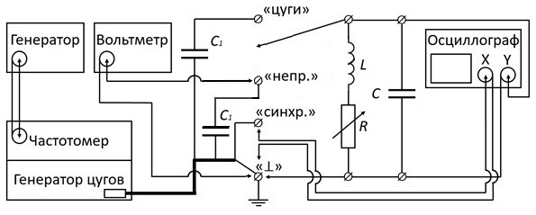

Рис. 3. Схема экспериментальной установки для исследования вынужденных колебаний.

Для визуального наблюдения за процессом колебаний напряжение с ёмкости контура *C* подаётся на вход электронного осциллографа. Чтобы картина на экране была устойчивой, частота развёртки осциллографа принудительно синхронизуется с частотой повторения цугов. Для этого на генератор развёртки ЭО подаются следующие с частотой повторения цугов управляющие импульсы, формируемые в блоке электронного реле, клемма «синхр.» которого смонтирована на отдельной панели. Для измерений напряжения на ёмкости *C* используется цифровой вольтметр.

Формулируя аналитическую часть задачи, воспользуемся методом комплексных амплитуд. С учётом принятого выше условия  получаем следующие соотношения:

, (2)

где  и  – напряжение, приложенное к цепи «ёмкость *C*1 – колебательный контур», и ток в этой цепи. Из соотношений (2) следует, что на собственной частоте *ω*0 ток в высокодобротном контуре почти в *Q* раз превосходит ток во внешней цепи. По этой причине резонанс в параллельном контуре называется **резонансом токов**. Отметим, что напряжение на контуре в принятом здесь приближении имеет ту же амплитудно-частотную характеристику, что и контурный ток, но отношение напряжений  при этом в  раз меньше, чем отношение токов .

Отметим также, что резонанс, то есть максимальный отклик на внешнее воздействие, достигается в данной схеме на частоте , несколько отличной от собственной частоты , в чём можно убедиться при более детальном анализе формул (2), а также обратившись к разделу ------ настоящей главы. Указанная особенность при не очень большой добротности контура легко регистрируется в эксперименте.

Используя представленную выше схему в режиме непрерывного синусоидального сигнала, можно по показаниям приборов и известных параметров элементов цепи определить левую часть формулы (2) в необходимом диапазоне частот. По этим данным можно построить резонансную кривую, определить по ней характеристики колебательного контура (, *Q*), затем построить теоретическую кривую по правой части равенства (2) с этими параметрам и сопоставить результаты.

**Задание**

В работе предлагается исследовать резонансные кривые при подаче на колебательный контур непрерывного гармонического сигнала и определить по ним резонансную частоту и добротность контура при двух значениях его активного сопротивления; затем определить добротность, измерив логарифмический декремент затухания при нарастании и при затухании колебаний в режиме генерации цугов.

**I. Подготовка приборов к работе**

1. Соберите схему согласно рис. 4 и подключите контур к клеммам «⊥» и «непр.». Включите приборы в сеть. Руководствуясь техническим описанием, расположенным у установки, настройте генератор, осциллограф, проверьте работоспособность источника питания, а также установите необходимые (по указанию преподавателя) значения на магазинах сопротивлений и индуктивностей.

**II. Исследование резонансных кривых**

2. Рассчитайте собственную частоту контура .

3. Изменяя частоту генератора вблизи собственной и наблюдая за синусоидой на экране осциллографа, убедитесь, что в резонансе, когда амплитуда колебаний максимальна, частота колебаний близка к собственной частоте контура. Подберите частоту развёртки осциллографа и амплитуду синхронизации, при которых картина неподвижна.

4. Меняя частоту генератора в обе стороны от резонансной, снимите зависимость показаний вольтметра *U* от показаний частотомера *ν*. Расчёт добротности ведётся на уровне 0,707 от резонансной амплитуды, поэтому стоит аккуратнее провести измерения в районе этого уровня, а также продолжать измерения по крайней мере до тех пор, пока амплитуда сигнала упадёт до величины 0,3–0,4 от резонансной.

5. Установите на магазине сопротивлений другое значение, заданное преподавателем, и повторите измерения п.4. Закончив измерения, отключите вольтметр от сети.

**III. Процессы установления и затухания колебаний**

6. Подключите контур к клеммам «цуги» и «⊥». Выведите до нуля сопротивление магазина.

7. Установите на генераторе собственную частоту контура. Подберите частоту развёртки осциллографа, при которой на экране умещается один цуг колебаний. Убедитесь, что огибающая затухающих колебаний – это перевёрнутая огибающая нарастающего участка. Если они заметно отличаются (реле может внести искажения), то следует уменьшить амплитуду сигнала, поступающего от генератора.

8. Для расчёта добротности по скорости нарастания амплитуды измерьте амплитуды двух колебаний *U*kи *U*k+n, разделённых целым числом периодов n, и амплитуду установившихся колебаний *U*0 (см. рис. 2).

Перед началом измерений заземлите канал *Y*, чтобы уточнить положение оси *X* – начала отсчёта амплитуды. Следует увеличить амплитуду, сместив горизонтальную ось симметрии цуга в нижнюю часть экрана. Расчёт будет тем точнее, чем больше отличаются друг от друга все три амплитуды.

Проведите измерения для 3 $÷$ 4-х пар амплитуд.

9. Для определения добротности по скорости затухания измерьте две амплитуды, разделённые целым числом периодов (для 3 $÷$ 4-х пар амплитуд).

10. Повторите измерения п.8 и п.9 для другого значения сопротивления магазина *R*, заданного преподавателем.

11. Сместите частоту генератора от резонансного значения и получите на экране картину биений. Зарисуйте и объясните эту картину.

12. Отключите приборы от сети и разберите схему.

13. Измерьте активное сопротивление *R*L и индуктивность *L* магазина индуктивностей с помощью измерителя *LCR* на частотах 50 Гц, 500 Гц и 1500 Гц.

**IV. Обработка результатов**

1. Постройте на одном графике резонансные кривые для сопротивлений магазина и в координатах *U*/*U*0 = *f*(*ν*/ν0), где *U*0 – напряжение на резонансной частоте *ν*0. Сравнив резонансные кривые, найдите сопротивление катушки индуктивности .

Определите добротность по формуле *Q* = *ω*0/(2Δ*Ω*). Сравните теоретическое и экспериментальное значения резонансной частоты.

2. Рассчитайте добротность контура по скорости нарастания и затухания колебаний.

3. Рассчитайте теоретическое значение добротности через параметры контура *L*, *C* и *R*.

4. Сведите результаты определения добротности Q в таблицу, где .

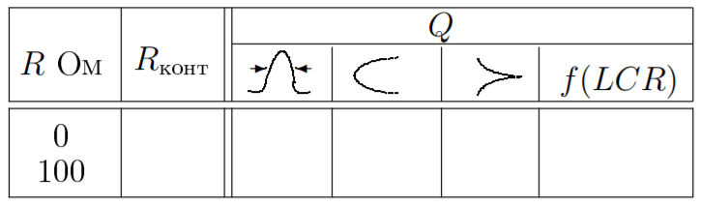

5. Оцените погрешности и сравните результаты расчётов.

**Контрольные вопросы**

1. Дайте «энергетическое» определение добротности колебательной системы.
2. Представьте выражения для добротности колебательного контура через его параметры.
3. С каким «запасом» выполняются условия (1) в данной работе?
4. Выведите формулу (2).